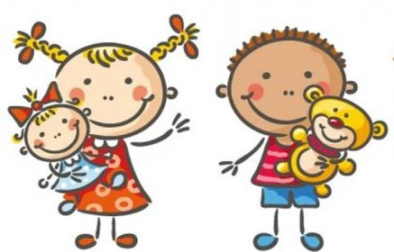 Jídelní lístek
3. – 7. 4. 2023
PONDĚLÍ | Svačina: | Chléb, pomazánka z vega paštiky, kedluben, čaj (1a, ,b, 6, 7)
 | Polévka: | Bramborová (1a, 9)
 | Oběd: | Bratislavská kýta, houskový knedlík (1a, 3, 7, 12)
 |  | čaj
 | Svačina: | Chléb, mrkvová pomazánka, pomeranč, mléko (1a, b, 7)
ÚTERÝ | Svačina: | Houska, pomazánka křenová s jablkem, okurka, bílá káva (1a, 7)
 | Polévka: | Zeleninová s játrovou rýží (1a, 3, 9)
 | Oběd: | Masová haše, brambor, kysané zelí (1a, 7, 12)
 |  | čaj
 | Svačina: | Zakysaná smetana s borůvkami, piškoty, hruška, čaj (1a, 7)
STŘEDA | Svačina: | Vločková kaše se skořicí, jablko, čaj (1d, 7)
 | Polévka: | Hrachová (1a)
 | Oběd: | K r ů t í perkelt, tarhoňa (1a, 7)
 |  | čaj
 | Svačina: | Chléb sluníčko, budapešťský krém, zelenina, kakao (1a, b, 7, 11)
ČTVRTEK | Svačina: | Chléb, pomazánka z ajvaru, mrkev, ochucené mléko (1a, b, 7)
 | Polévka: | Česneková s vejci (3, 9)
 | Oběd: | Drůbeží rizoto se sýrem, okurka (7, 9, 12)
 |  | čaj
 | Svačina: | Velikonoční perníček, čaj (alerg.viz.obal)
PÁTEK | Svačina:
 | Polévka:
 | Oběd: | Velký pátek
 | Svačina:

Kolektiv kuchyně Vám přeje dobrou chuť.
Ovoce a zelenina dle aktuální nabídky trhu !!!
Jídlo je určeno k okamžité spotřebě.Změna jídel a alergenů vyhrazena.
Jídlo obsahuje alergeny, které jsou značeny čísly v závorce – např. (1, 3,7)
Stopové prvky neznačíme.

